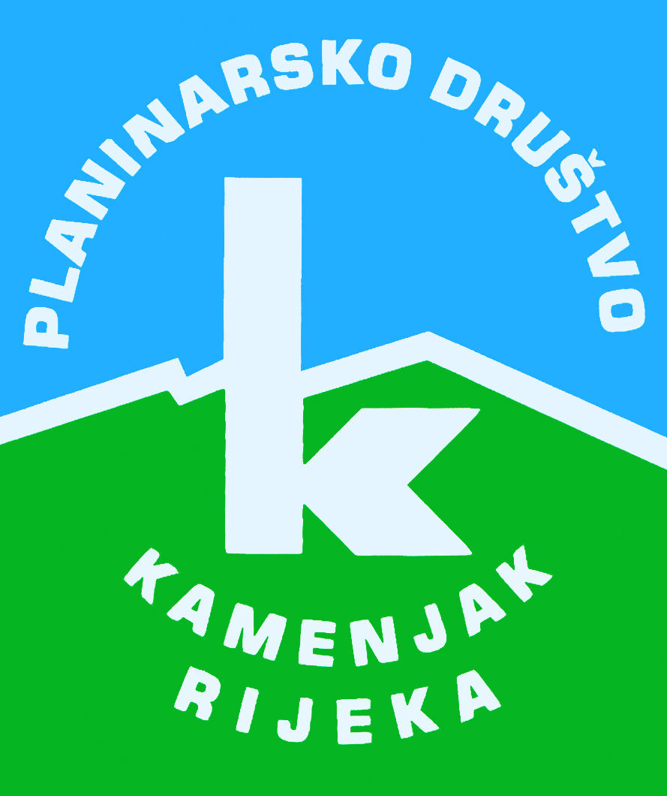
PD K A M E N J A K

Korzo 40/I - RIJEKA

tel: 051/331-212

Veliki i Mali Planik - Korita
nedjelja, 24.05.2015.
Polazak: Delta u 7,3 sati | Povratak: oko 17 sati
Prijevoz: osobna vozila | Cijena: 55 kn
Opis:
Krećemo ujutro s Delte prema tunelu Učka, sa stankom za kavu na Vratima Jadrana. Parkiramo aute u Brgudcu malom slikovitom mjestu podno Ćićarije. Brgudac je sa 747 m najviše naseljeno mjesto u Istri. Krećemo prema Planiku, obilazimo Veliki Planik (1272 m) i Mali Planik (1259 m). Vidik s vrha Velikog Planika je orijentiran na Učku, Hrvatsko primorje i Gorski kotar. Vidik je još širi s obližnjeg Malog Planika. S Malog Planika odlazimo na Korita koja su smještena na livadi na 1010 m pod liticom Brajkove stijene (1092 m) i sastoje se od deset masivnih drvenih korita u čijem je podnožju poveća lokva bogata biljnim i životinjskim životom. Korita je u prošlosti bilo 13 i služila su za napajanje stoke. Tamo se nalazi i planinarski dom, pa ćemo tamo imati duži odmor (za hranu i piće u domu čekamo potvrdu domara). Prema dogovoru se može uspeti na Brajkov vrh.Nakon odmora obići ćemo i Županj vrh, te se nakon njega spuštamo prema autima.
Napomena:
Molim prilikom prijave naznačiti tko može koristiti vlastiti auto.

Težina staze: srednje teška staza (oko 6-7 sati hoda)
Oprema: Obavezna osnovna planinarska oprema, hrana i piće iz ruksaka
Vodič(i): Katarina Toković (091 6595 710)
Prijave i informacije: u tajništvu Društva do 19.05.2015.

Prijavom na izlet svaki član Društva potvrđuje da je upoznat sa zahtjevima izleta, da ispunjava zdravstvene, fizičke i tehničke uvjete za sigurno sudjelovanje na izletu, da ima uplaćenu članarinu HPS-a za tekuću godinu, te da pristupa izletu na vlastitu odgovornost. Sudionik je dužan tijekom izleta slušati upute vodiča. U slučaju loših vremenskih prilika ili drugih nepredviđenih okolnosti, vodič ima pravo promijeniti rutu ili otkazati izlet.

